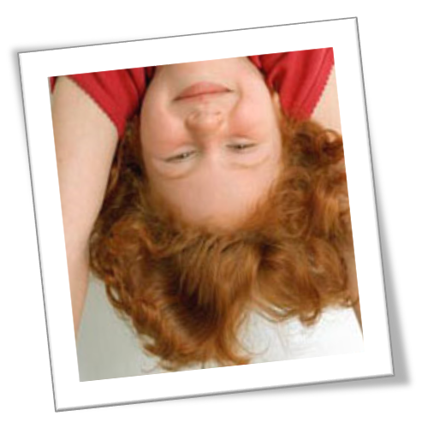 | 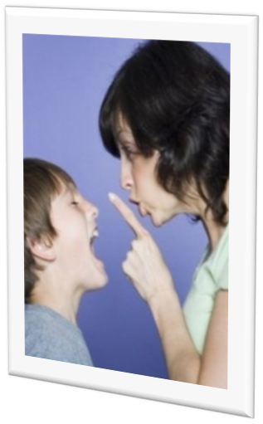

Как отучить ребенка ругаться матом?
Сегодня мат можно услышать везде: на улице, в СМИ, в автобусе, или метро. Но особо неприятно услышать неприличные выражения из уст собственного ребенка. К сожалению, все чаще дети начинают употреблять мат, вызывая шок у родителей.
Как отучить ребенка ругаться матом? Очень часто причиной проблемы является отсутствие обычного внимания со стороны самих родителей – мамы и папы. А ребенок, произнеся запретные выражения, тут же становится центром внимания, пусть даже и негативного. И даже если его настигнет кара, все равно ему подсознательно становится комфортней, ведь родители рядом, родители на него смотрят. Усугубляет проблему и отсутствие в семье отца, либо главенствующая роль матери. Ведь главенствующее положение отца типично, отец – добытчик и глава семейства, а если это положение вещей нарушено, то ребенок не получает полноценного развития, замыкается в собственном мирке, или начинает подражать людям (сверстникам и взрослым), перенимая не всегда хорошие качества.
Если проблему не решить на корню сразу, это может осложниться в будущем. Радость материнства подразумевает ответственность. Слова ненормативной лексики довольно быстро становятся словами-паразитами. А попробуйте несколько суток не употреблять привычных слов, или выражений! Это довольно сложно. А ведь у малыша и словарный запас невелик, и матерные слова становятся прекрасным средством передачи мыслей и эмоций.
Какие иные причины использования мата у детей?
Все зависит от возраста. От двух до пяти лет – это простое подражание окружающим. Ограничьте ваши выражения при ребенке, и проблема может исчезнуть. От пяти до семи – это часто бунт, против общепринятого. Ребенок говорит такие слова уже осознанно, прекрасно понимая их негативный смысл. С восьми до двенадцати-тринадцати, ситуация вновь меняется. Ребенок понимает, где можно использовать маты, где нельзя. Жаргон употребляется среди сверстников, для самоутверждения. Дети пытаются выделиться, казаться старше. После двенадцати-четырнадцати, нецензурные выражения исчерпывают себя, употребляясь в анекдотах и для выражения эмоций (если уже не стали словами-паразитами).
Что же делать, если ваш ребенок ругается матом? Для начала просто оградите его от источников нецензурных выражений. Если вы в первый раз услышали матерное слово, не проявляйте никаких реакций. Проследите за ребенком. Если он понимает смысл сказанного, он среагирует сам. Не увидев реакцию, попробует вновь ее вызвать. Если опять ничего не произойдет, слово перейдет в категорию обычных и скоро исчезнет. Если ребенок не понял значения сказанного матного слово, то следует, что он просто где-то услышал его и непроизвольно воспроизвел. Такое слово скоро само исчезнет из его лексикона. Если же ребенок просит объяснить смысл матерного слова, спокойно растолкуйте ему, что слово плохое, ругательное, и использовать его нельзя. При произнесении слова при людях, не налетайте на ребенка, лучше переведите все в шутку и только потом, наедине, поговорите с ним. Если ребенок выражается нецензурно при негативных эмоциях, поговорите с ним, растолкуйте как правильно себя вести в гневе, или раздражении. Если ребенок не понимает объяснений, ничего не помогает, то лучше обратитесь к детскому психологу.
О неправильных подходах.
Нельзя запрещать без объяснения, ведь запретный плод сладок. Нельзя самим употреблять маты – будьте последовательны. И ни в коем случае не отчитывайте ребенка при посторонних, это может стать причиной психологической травмы.

Почти каждая семья рано или поздно делает неприятное открытие: крошка, совсем недавно научившийся складывать непослушными губками слова в предложения, знает неприличные выражения! Откуда?! Что делать, если ребенок ругается грубыми словами или даже матом? Ответ зависит от того, в каких ситуациях это происходит.
Ребенок младше трех грубит неосознанно, это просто речевое подражание — понравилось звучное слово. Самая правильная реакция в этом случае — сделать вид, что вы не расслышали. Малыш очень быстро забудет новое слово, которое осталось без внимания взрослых, конечно же при условии, что не будет слышать это слово систематически от близких людей.
Дети от трех до шести уже способны ругаться осознанно, с определенной целью. Чтобы быстро победить плохие слова, надо понять, почему ребенок так поступает.

Чего нельзя делать, если ребенок

осознанно ругается матом
Психологи любят рассказывать анекдот. На пороге кабинета появляются встревоженные родители: «Доктор, ребенок ругается матом, что делать?!» — «Радоваться: у малыша отличные слух и память». Намек прозрачен: полностью оградить ребенка от «запретных» слов не удастся. Он все равно услышит их: на улице или в автобусе; почерпнет из взрослого кинофильма или из разговора с более «просвещенными» сверстниками. А вот закрепятся ли эти слова в лексиконе малыша, полностью зависит от реакции родителей.

В любом случае нельзя:
• шлепать малыша по губам, мыть губы с мылом и т п. Это верный путь к заниженной самооценке и ночным кошмарам. У особо впечатлительной такой «методы» могут вызвать логоневроз (заикание);
• со смехом рассказывать подругам при ребенке, как малыш ответил соседке непечатным выражением. Ребенок наверняка захочет повеселить маму снова, что бы вы ему ни говорили;
• наказывать отпрыска за грубые слова, если вы сами их употребляете, мол, эти слова не для детей. Ребенок поймет вас превратно: если взрослым ругаться можно, значит, чтобы поскорее вырасти, надо - что? Правильно - ругаться чаще и громче.

Причины того, что ребенок ругается и что делать
ПРИЧИНА 1. Хочет привлечь внимание. Утром — бегом в детский сад, вечером — дежурный поцелуй на ночь и традиционная сказка... Мама, конечно, ласковая и добрая, но у нее никогда нет времени от души пошалить и подурачиться вместе. А тут сказал всего одно «волшебное» слово — и какая буря эмоций у родителей! Сколько внимания! «Малыши — настоящие исследователи жизни, — говорит психолог. — И если ребенок понял, что у вас есть "кнопка", "нажав" на которую можно легко привести маму в замешательство, ему захочется пробовать свои силы снова и снова».
ЧТО ДЕЛАТЬ: держать эмоции под контролем, даже если малыш поставил вас в неловкое положение при посторонних. Лучший способ — извиниться за него и тут же сменить тему разговора. Строго, но спокойно, не срываясь на крик, объясните ребенку, что это слово нехорошее, употреблять его стыдно и вам неприятно находиться рядом с людьми, которые ругаются. Можно (ненадолго!) выйти в другую комнату.
ПРИЧИНА 2. Не умеет/не может выразить негативные эмоции. Что делать, если разозлился, обиделся, да просто встал не с той ноги? Слезы, крик, драку родители не одобряют. А вот какой-то дядя на улице упал и очень эмоционально прокомментировал свое падение. Ему явно стало легче. И — главное — ничего ему за это не было!
ЧТО ДЕЛАТЬ: научите малыша выражать сильные эмоции другими, приличными словами («ух, как я злюсь!», «мне так обидно!»). Ревущего крошку обнимайте, утешайте и помогайте понять, что с ним происходит: «Тебе сейчас нелегко, ты рассердился», «Мне тоже было бы обидно» и т. п. Это не только вытеснит из речи «запретные» слова, но и научит маленького понимать свои чувства и не стыдиться их. И самое главное, он будет уверен: мама поймет его, что бы ни случилось. Полезно время от времени устраивать бой подушками, колотить боксерскую грушу и т. п.
ПРИЧИНА 3. Пытается победить страх. «Робкие и застенчивые малыши, с одной стороны, жаждут внимания сверстников, с другой стороны, побаиваются их, — объясняет Оксана Лысикова - И с помощью грубых слов рассчитывают показаться интересными, "большими", а заодно и напугать возможного обидчика».
ЧТО ДЕЛАТЬ: объясните, что грубые слова не признак силы, а плохая, постыдная привычка (вроде ковыряния в носу). Расскажите сказку про мальчика, у которого от плохих слов стало неприятно пахнуть изо рта. Или историю про девочку, у которой от ругани изо рта посыпались лягушки. Спросите ребенка, приятно ли ему было бы дружить с такими детьми. Поиграйте: если у отпрыска «вырвалось» грубое слово, восклицайте: «Лягушка изо рта!» За день, проведенный без «лягушек», можно выдать маленький приз. И самое главное — помогите малышу подружиться со сверстниками. Например, купите игру, в которую хорошо играть большой компанией, и пригласите детей в гости. Устраивайте детские праздники, чаепития и т. п. Консультация психолога не помешает.
ПРИЧИНА 4 . Подражает, Далеко не все герои современных детских книг и мультиков разговаривают так, как этого хотелось бы нам, взрослым. А если персонаж чем-то понравился, то ребенок подражает ему во всем.
ЧТО ДЕЛАТЬ: старайтесь смотреть мультики сами, прежде чем показывать их малышу. «Но не пытайтесь "разлучить" карапуза с полюбившимися героями, — предостерегает психолог. — Это вызовет бурю протеста. Лучше вместе посмейтесь над таким персонажем, представьте, как нелепо он выглядел бы в детском саду или на утреннике. Наверняка малыш не захочет выглядеть так же».
ПРИЧИНА 5 . Не понимает. Когда малыш выдает: «Мама, ты дрянь!» — он либо «возвращает» вам «бумеранг», либо искренне не понимает, что это слово обидное.
ЧТО ДЕЛАТЬ: объясните ребенку, что есть слова-разбойники, которые ранят других людей. «Предложите игру: кто придумает больше хороших слов и выражений, которыми можно заменить одно "злое", — советует Оксана Лысикова. — Например, вместо "дрянь" можно сказать: "ты грубый", или "ты поступаешь плохо". Кто придумал больше замен — получает приз». Не отмахивайтесь от ребенка, если он просит объяснить значение неприличного слова. Тайна притягивает.

Корректируещие игры, чтобы отучить ребенка употреблять грубые слова и выражения
Игра ПРОЩАЙ, ГРУБОСТЬ!
«У малышей развито образное, магическое мышление, поэтому победить плохие привычки им отлично помогают игры, похожие на ритуалы», - считает психолог. «Увековечьте» вместе с ребенком грубые слова на листке бумаги. И объявите, что вам предстоит попрощаться с ними навсегда. Листок сожгите, пепел положите в пакет и торжественно отнесите на помойку (закопайте в землю). Вариант для дачи: отправьтесь в «экспедицию» в лес. Там найдите уединенную полянку и... поручите малышу прокричать как можно громче все известные ему «запретные» слова. Ребенок сбросит напряжение, а грубые слова «улетят» навсегда. Можно с чистой совестью идти домой.
Игра ПОСТОРОННИМ ВХОД ВОСПРЕЩЕН
Сводите чадо на аквагрим и попросите мастера нарисовать ему на подбородке большой забавный замок. «Враг» не пройдет!
Игра ЯЗЫЧКУ БОЛЬНО
Сшейте из розовой ткани большой Язычок. Расскажите ребенку, что Язычку больно, когда его хозяин ругается. И при каждом грубом слове надрывайте Язычок. Такая наглядная агитация подействует лучше наказаний.
Игра НОВОЯЗ И ПЕРЕВЕРТЫШИ
«В школе ребенок обзаводится первым устойчивым кругом друзей, а значит, с большой вероятностью, и сленгом. Обязательно скажите ребенку, как вы относитесь к таким словам. Но не давите: школьнику очень не хочется выглядеть белой вороной в своей первой компании». Лучше предложите детям игры, в которых нужно изобретать свой, тайный язык - он увлечет их и вытеснит сленг. Отличный пример - «ферферский» язык Калле-сыщика, героя Астрид Линдгрен. Калле с друзьями прибавляли перед каждым слогом «фер». Например: «фер-Софер-Бофер-Ка» - «собака», «фер-Мафер-Шифер-На» - «машина» и т. п. Еще одна находка - «перевертыши» из сказки В. Губарева «Королевство кривых зеркал». Помните: Йагупоп («попугай»), Анидаг («гадина»)? Такие игры не только победят детский жаргон, но и разовьют интеллект, чувство языка (интуитивную грамотность), а заодно вызовут интерес к перечисленным книжкам.

Как бороться со сквернословием ребенка
Вы заметили, что ваш ребенок начал сквернословить? Не расстраивайтесь, у этой проблемы наверняка найдется решение. Прежде всего, вам необходимо выяснить, по какой причине ваше чадо начало сквернословить, а уже потом решать, как вам поступить.
Как бороться со сквернословием
ребенка, если он еще мал
Одна из причин, побуждающая малыша сквернословить – это повторение часто употребляемых кем–то из его окружения выражений и слов. Ребенок повторяет то, что слышит, повторяет бездумно, даже не понимая значения сказанного. Дети очень чутки, иногда с помощью сквернословия они выражают свое отношение к чему–либо, интуитивно чувствуя негативную окраску слова.Прежде чем начинать бороться со сквернословием ребенка, каждому взрослому необходимо прислушаться к тому, как и что он говорит в присутствии малыша и, если неприличные слова у него иногда вырываются, нужно постараться избавиться от них. Конечно, в большинстве семей не принято употреблять бранные слова, особенно при детях, и, тем более что совершенно недопустимо обучать детей сквернословию намеренно. Но даже в таких семьях родители нередко сталкиваются с такой проблемой. В такой ситуации, для того чтобы бороться со сквернословием ребенка, взрослым необходимо проявить максимум терпения.
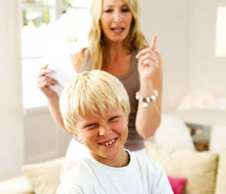
Ни в коем случае нельзя ругать и наказывать ребенка. Но пускать все на самотек, делать вид, что вы не услышали от малыша бранное слово, тоже не стоит. Он может решить, что сквернословие – это не плохого.
Нужно постараться объяснить ребенку, что эти слова неприличны, что они могут обидеть других людей. Разъясните малышу разницу между хорошим поведением и плохим, красивым и некрасивым. Читайте своему чаду книги, чтобы обогатить его словарный запас, играйте в развивающие игры. Проводите с ним больше времени, разговаривайте и гуляйте. Бороться со сквернословием ребенка в раннем возрасте необходимо с особой чуткостью и бережностью.
Как быть, если сквернословит подросток?
В подростковом возрасте дети употребляют бранные слова чаще всего для того, чтобы показать, насколько они уже взрослые и вполне самостоятельные, по их мнению, люди. Очень часто за напускной грубостью подростка скрывается неуверенность в себе и неумение контролировать свои эмоции. Бороться со сквернословием ребенка–подростка нужно, учитывая особенности этого возраста.
Родителям необходимо проявить умение поддерживать и развивать в детях все хорошее и противодействовать плохому поведению. Никакой ругани, скандалов и резких обвинений. Спокойно, но твердо постарайтесь объяснить ребенку, что вам не нравятся ругательства, что его недостойное поведение оскорбляет окружающих. Для того чтобы эффективно бороться со сквернословием ребенка в подростковом возрасте, нужно серьезно и доходчиво ему объяснить, что для выражений своих эмоций в русском языке достаточно литературных выражений. Не лишне будет подчеркнуть, что люди, которые прибегают к употреблению ругательств, чаще всего малообразованны и не умеют выражать свое недовольство чем-либо другим способом.
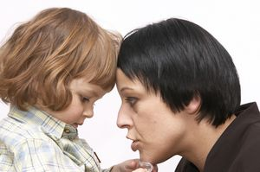
Абсолютно бесполезно ругать, наказывать и уж тем более, бить по губам ребенка, если он употребляет непечатные выражения. Это не принесет нужного результата. Чтобы результативно бороться со сквернословием ребенка в любом возрасте, станьте для него примером. Следите за собственной речью, научите его правильно реагировать на чужую брань и грубость. Ваше собственное поведение является самым сильным способом воздействия на ребенка.

автор: Шлыгина А.В.

